26.04.2021r. poniedziałek

Temat: Bardzo kocham swój kraj, to znaczy Polskę... – czytamy pamiętnik Magdy. Co się u nas dzieje? – uczymy się pisać pamiętniki.

Dzień dobry!
Proszę zapoznajcie się z poniższymi materiałami do dzisiejszego tematu i wykonajcie ćwiczenia.

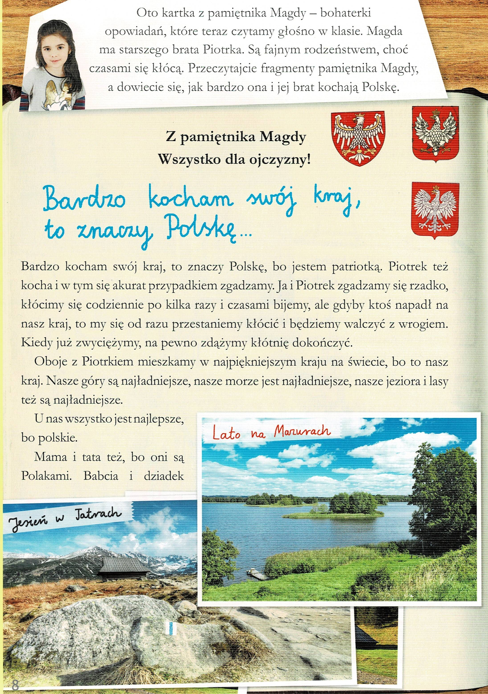
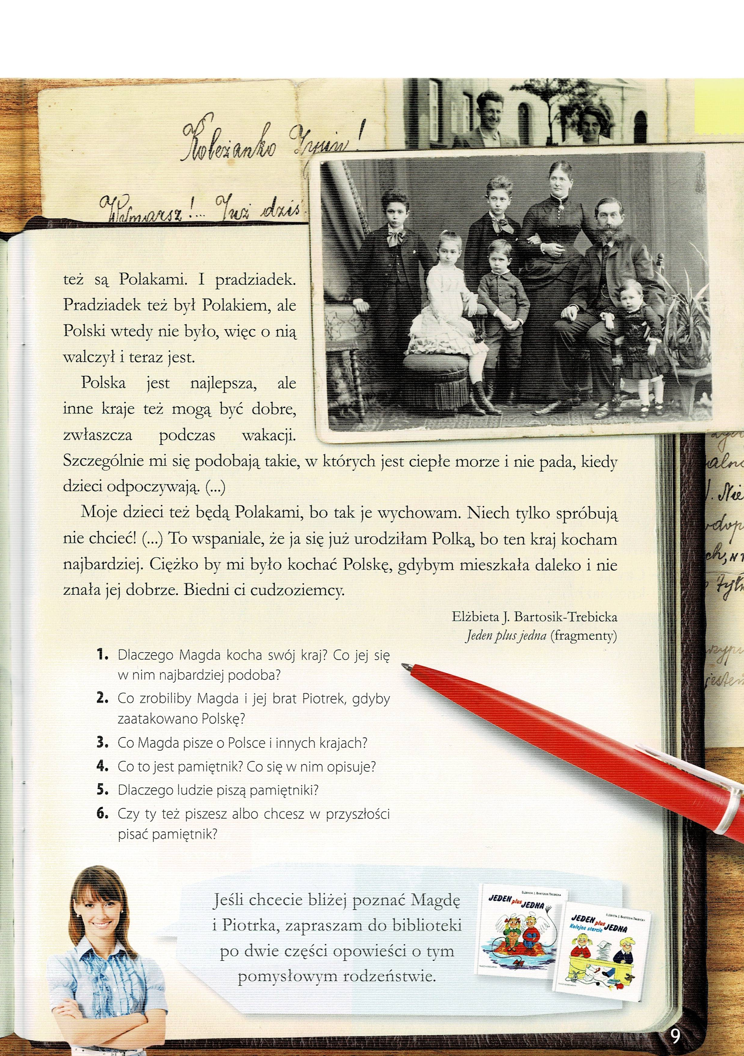

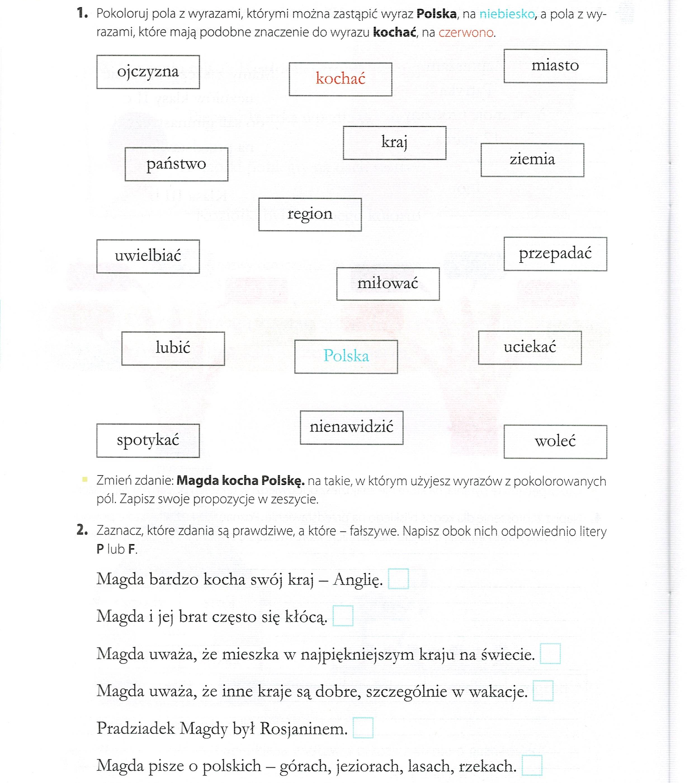
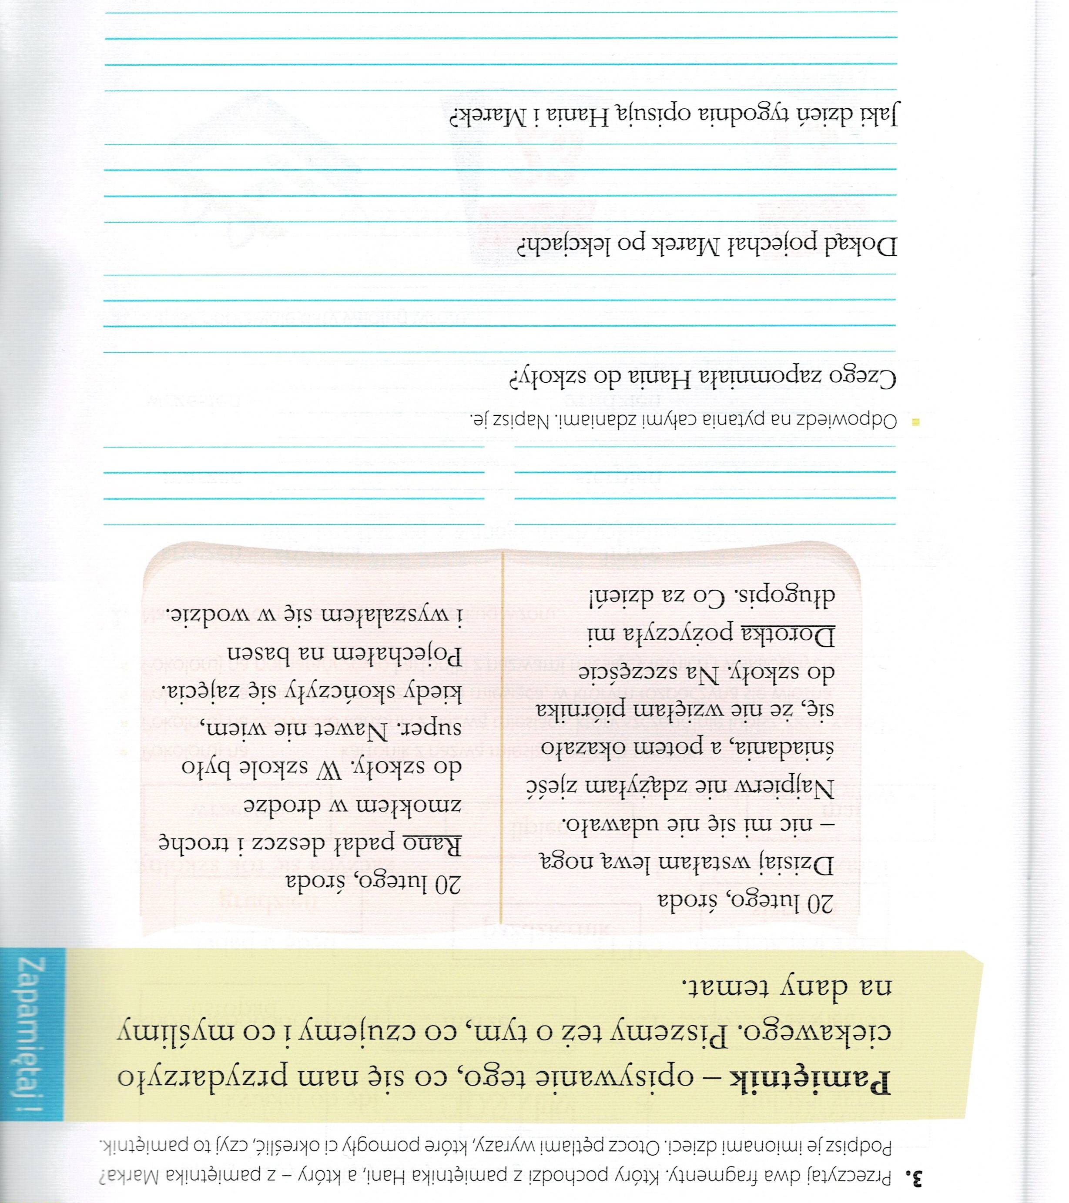

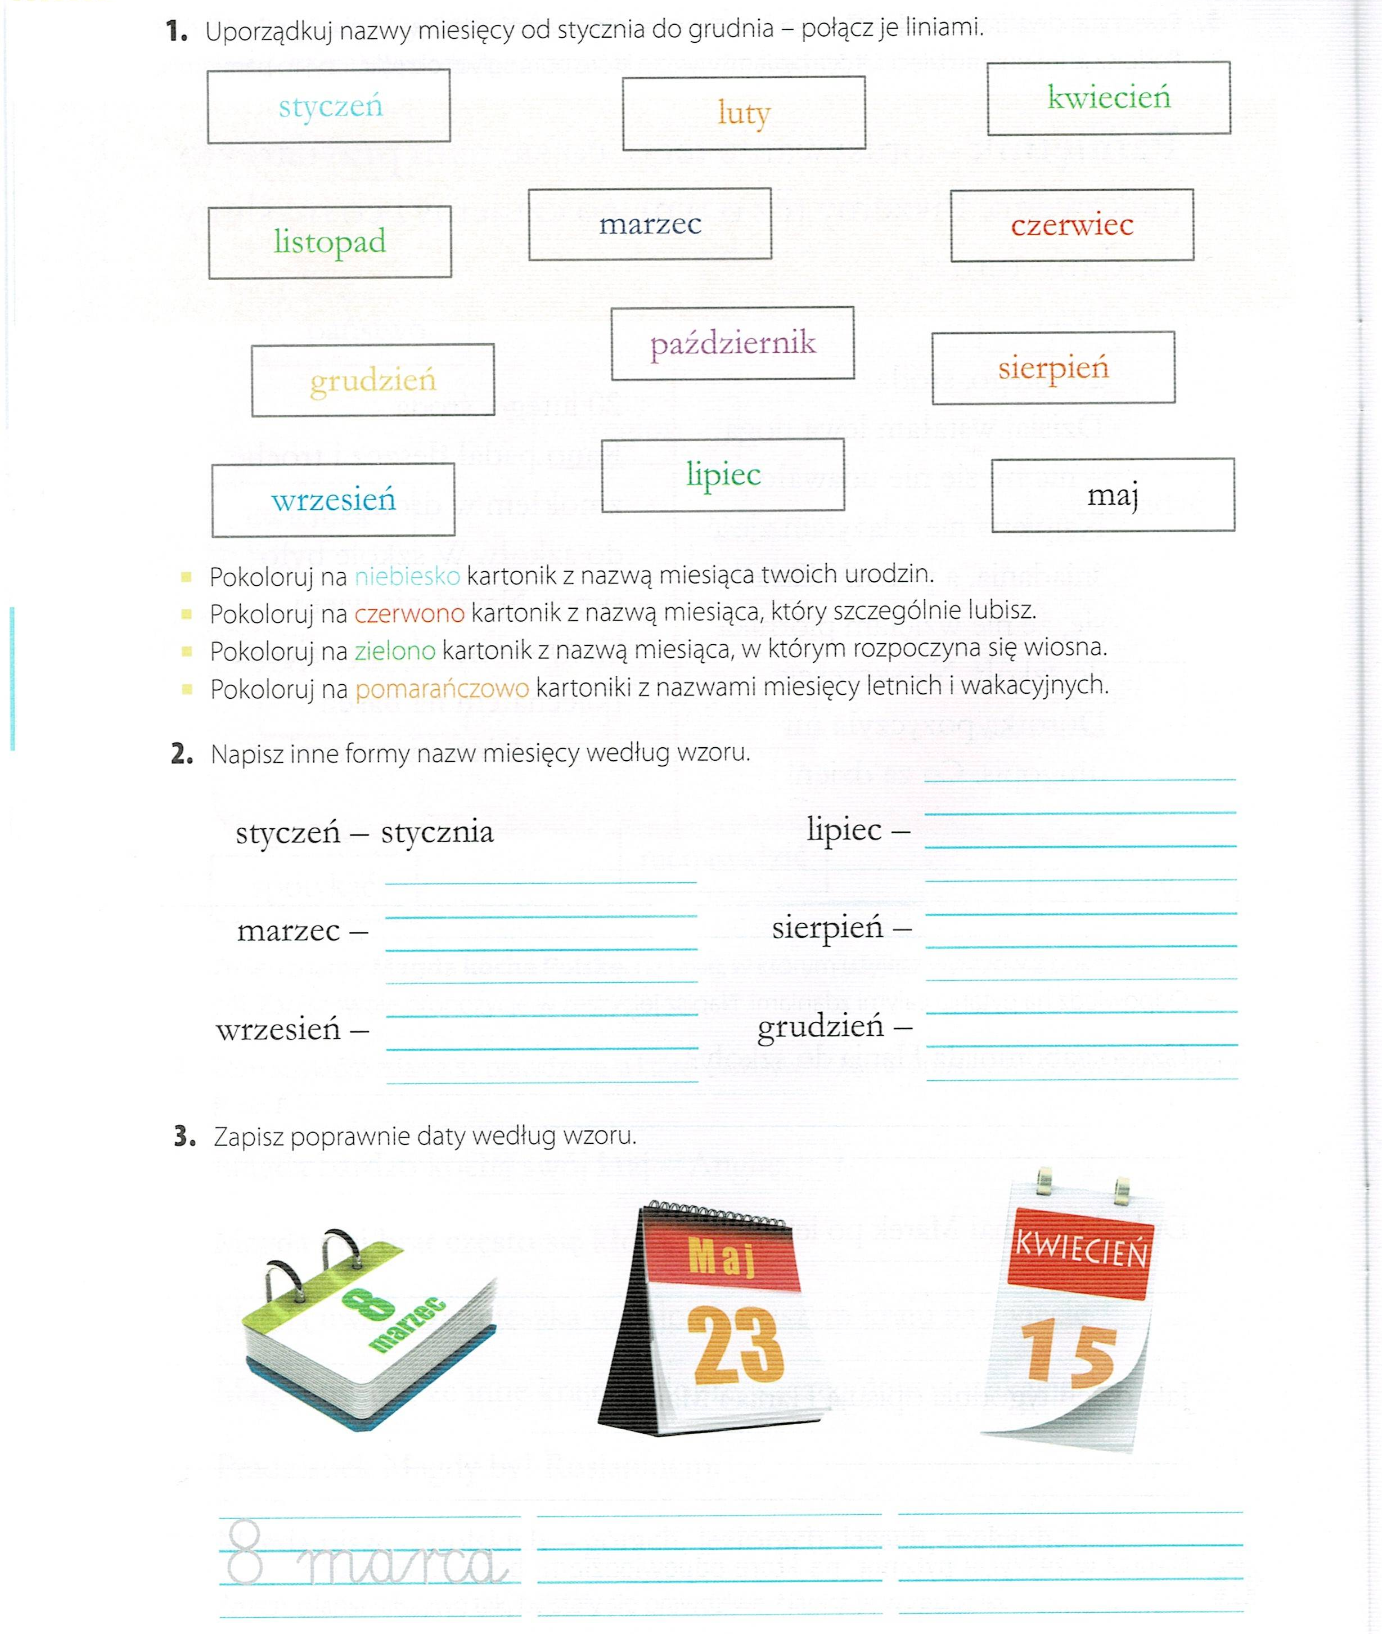

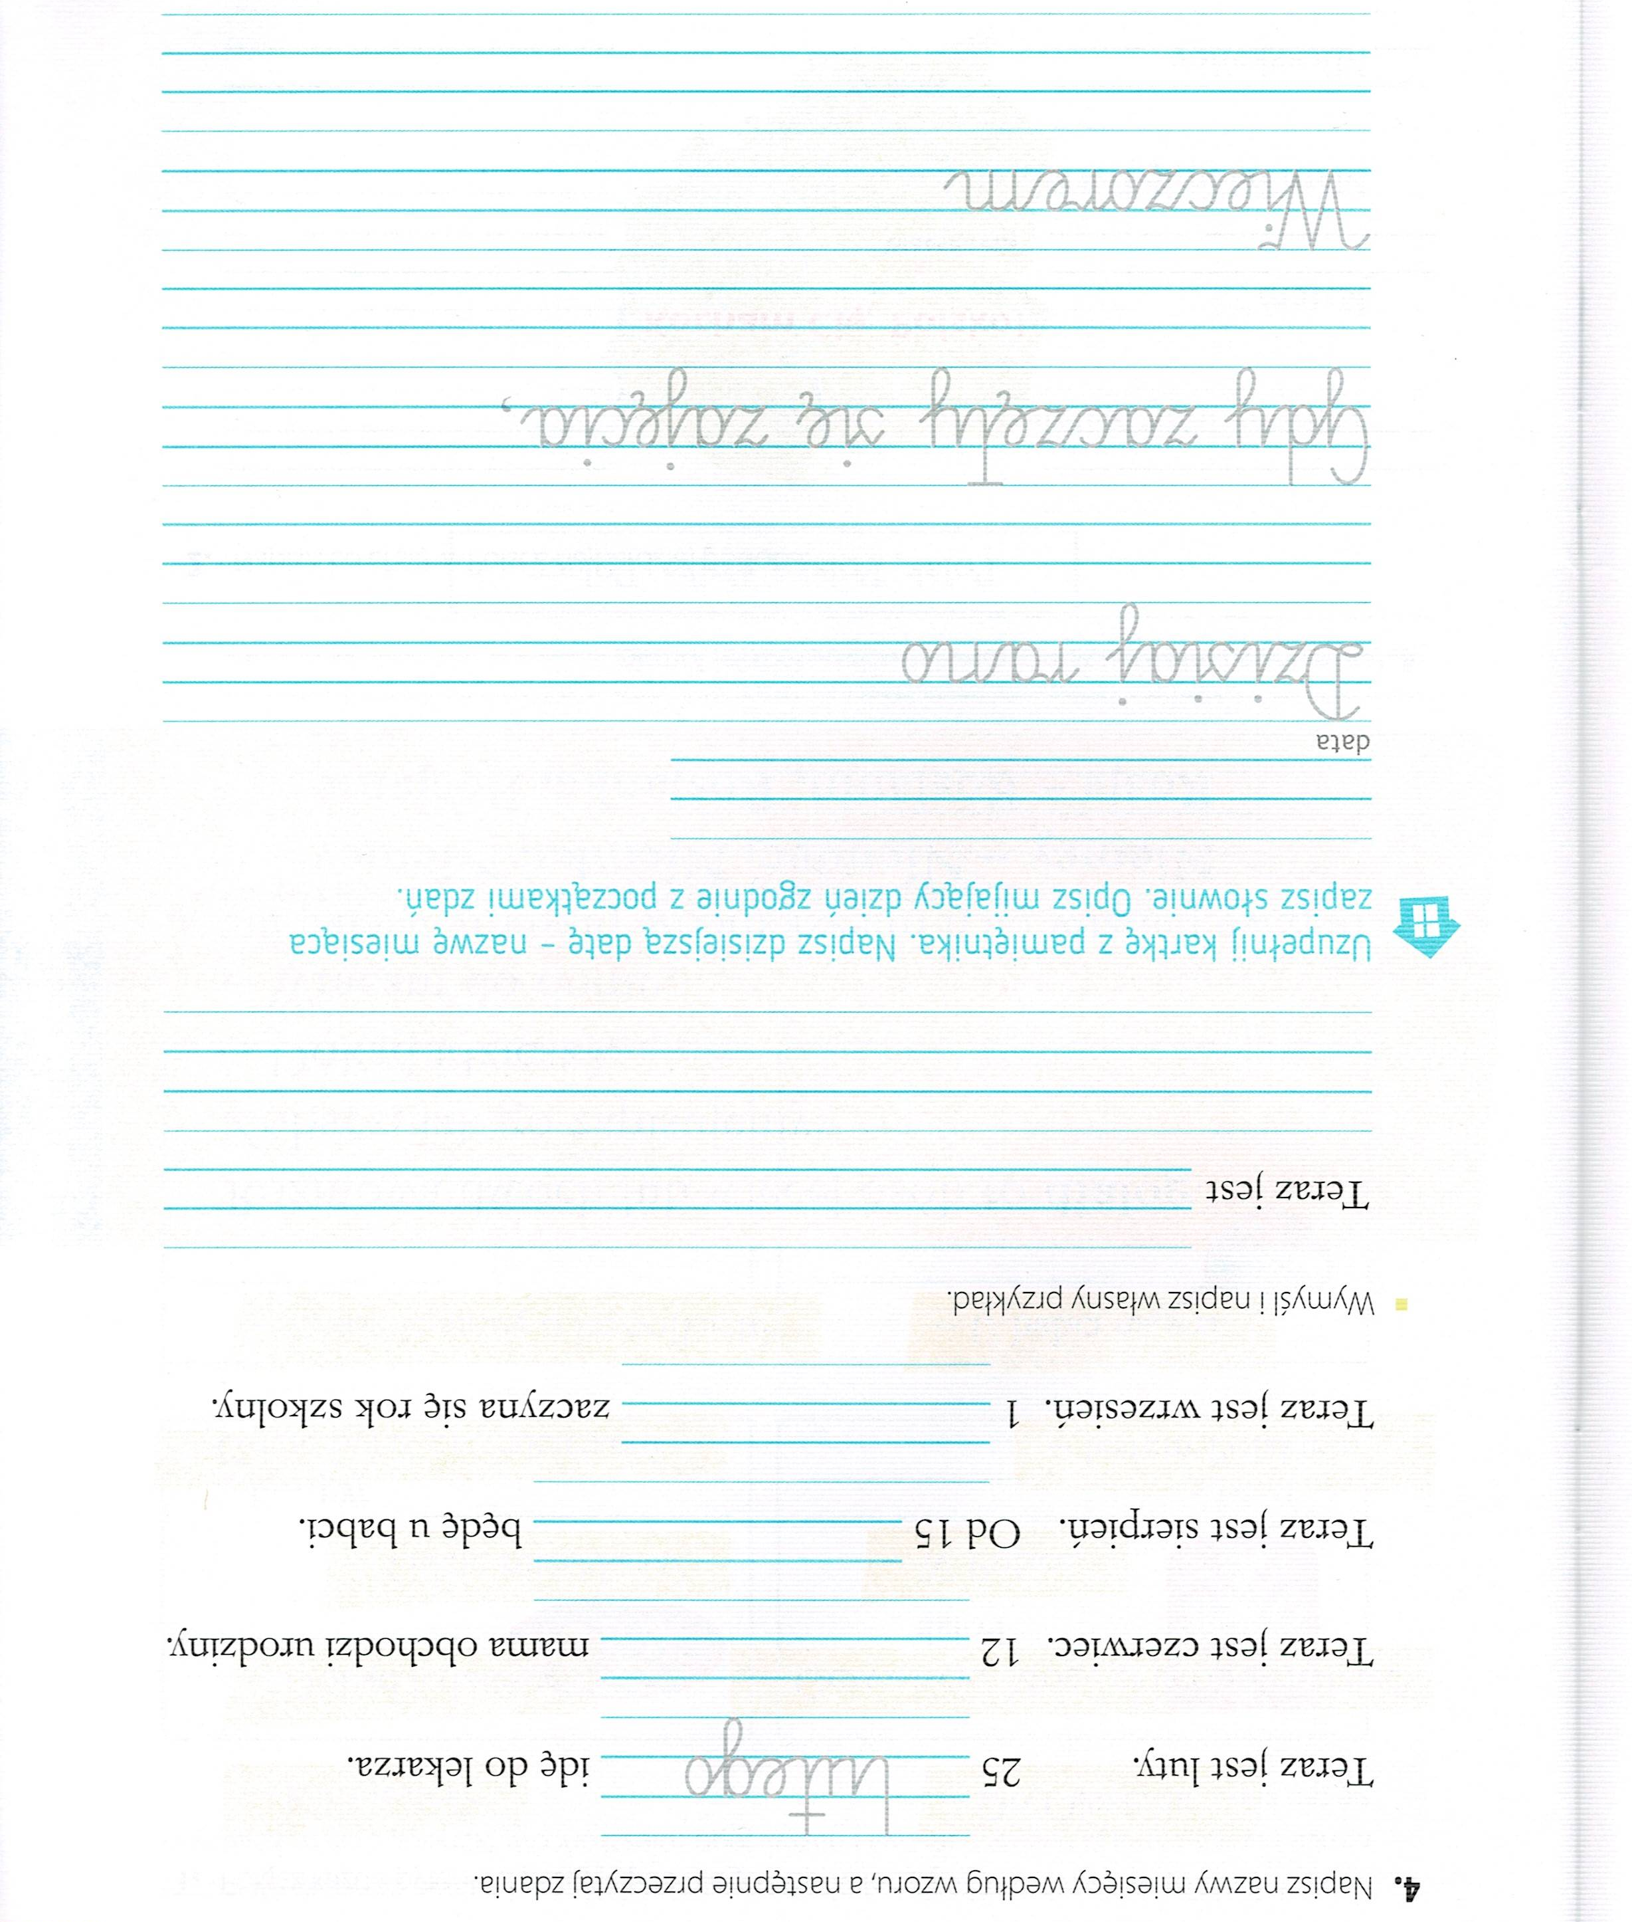

Dziękuję za pracę !!!

